 BANCA DEL TEMPO 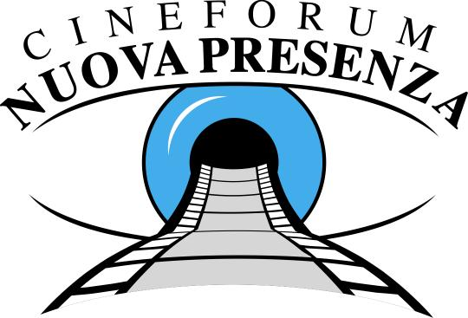
VENEZIA INSIEME è MEGLIO S. TERESA DI RIVA
Alì Terme

PROGRAMMA CINEFORUM Febbraio – Marzo 2012 CINE VITTORIA - Alì Terme – Proiezioni ore 17.00 – 19.15 – 21.30 8 film da GIOVEDI’ 09 Febbraio a GIOVEDI’ 29 Marzo 2012 09 FEB WELCOME di Philippe Lioret (Francia 2009, 110 min) Con Vincent Lindon, Firat Ayverdi, Audrey Dana, Derya Ayverdi 16 FEB THIS MUST BE THE PLACE di Paolo Sorrentino (Ita/Irl/Fra 2011, 118 min) Con Sean Penn, Eve Hewson, Frances McDormand, Harry Dean Stanton 23 FEB LE IDI DI MARZO di George Clooney (Usa 2011, 102 min) Con Ryan Gosling, George Clooney, Paul Giamatti, Marisa Tomei 01 MAR LA RAGAZZA CON LA PISTOLA di Mario Monicelli (Italia 1968, 102 m.) Con Monica Vitti, Carlo Giuffrè, Tiberio Murgia, Stefano Satta Flores 08 MAR GANGOR di Italo Spinelli (Ita/India, 2010, 91 min) Con Adil Hussain, Samrat Chakrabarti, Priyanka Bose, Tillotama Shome 15 MAR MIRACOLO A LE HAVRE di Aki Kaurismaki (Finl//Fra/Ger 2011,103 min) Con Jean-Pierre Leaud, Kati Outinen, Jean-Pierre Darroussin, Andrè Wilms 22 MAR MIDNIGHT IN PARIS di Woody Allen. (Usa/Spa 2011, 94 min ) Con Marion Cotillard, Carla Bruni, Owen Wilson, Rachel McAdams 29 MAR ALMANYA-LA MIA FAMIGLIA VA IN GERMANIA di Yasemin Samdereli (Ger 2011, 101 min.) Con Vedat Erincin, Fahri Ogun Yardim, Lilay Huser

